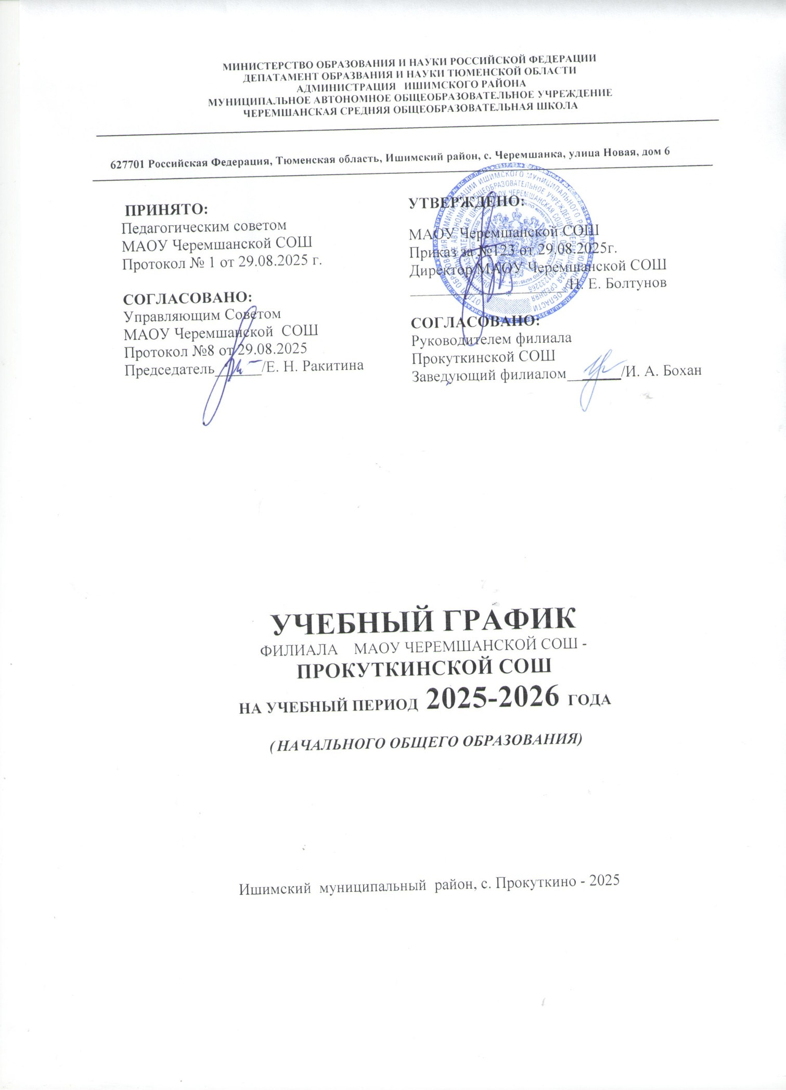

1.Режим работы филиала МВОУ Черемшанская СОШ – Прокуткинская СОШ
1.1 Режим работы образовательной организации регламентирован Годовым календарным учебным графиком (утвержден Приказом директора от 29.08.2025 г. № 123) разработанного с учетом Федерального календарного учебного графика (ФООП);
  - В 2025-2026 учебном году учебный план школы рассчитан на пятидневную учебную неделю в 2-4 классах, продолжительностью уроков - 45 минут.
  - Количество часов, отведённых на освоение обучающимися учебного плана в совокупности, не превышает величину недельной образовательной нагрузки, установленную СанПиН 2.4.2.2821-10.
  - Образовательная недельная нагрузка равномерно распределяется в течение учебной недели.
  - Аудиторная учебная нагрузка не превышает максимально допустимый объем, согласно нормативным требования СанПиН 1.2.3685-21 «Гигиенические нормативы и требования к обеспечению безопасности и (или) безвредности для человека факторов среды обитания» и составляет:
Классы |  | 1 | 2 | 3 | 4
Максимальная учебная часовая нагрузка | нагрузка | 21 | 23 | 23 | 23

- Образовательная недельная нагрузка равномерно распределена в течение учебной недели.
    - Объем домашних заданий (по всем предметам) предполагает затраты времени на его выполнение, не превышающие (в астрономических часах):
- во 2 - 4 классах – 1,5 часа.
  - В соответствии с Санитарными правилами СП 2.4.3648-20 «Санитарно- эпидемиологические требования к организациям воспитания и обучения, отдыха и оздоровления детей и молодежи», утвержденных постановлением Главного государственного санитарного врача Российской Федерации от 28.09.2020 № 28 и СанПиН 1.2.3685-21 «Гигиенические нормативы и требования к обеспечению безопасности и (или) безвредности для человека факторов среды обитания», утвержденных постановлением Главного государственного санитарного врача Российской Федерации от 28.01.2021 № 2 проведение «нулевых» уроков в школе не предусмотрено.
- . Регламентирование учебного процесса
  - График работы филиала МАОУ Черемшанская СОШ - Прокуткинская СОШ
Класс | I смена (начало в 8.30) | Окончание I смены | Итого классов 1 (из общего количества классов параллели) | Количество человек
1 | 1 класс | 13.05 (3, 4 четверть) | 1/1 | 5
2 | 2 класс | 13.05 | 1/1 | 5
3 | 3 класс | 13.05 | 1/1 | 4
4 | 4 класс | 13.05 | 1/1 | 8
Итого | 4 |  | 4/4 | 22
  - Количество часов, отведенных на освоение обучающимися учебного плана филиала МАОУ Черемшанская СОШ – Прокуткинская СОШ, состоящего из обязательной части и части, формируемой участниками образовательного процесса, не превышает величину недельной образовательной нагрузки (СанПиН 1.2.3685-21).
  - Продолжительность рабочей недели с понедельника по пятницу (начало занятий с 8.30 часов, окончание занятий в 13.15 часов).
  - Учебный год условно делится на четверти (2-4 классы), являющиеся периодами, за которые выставляются отметки за текущее освоение образовательной программы.
  - Учебная нагрузка педагогических работников определяется с учетом количества часов по учебному плану, рабочим программам учебных предметов и образовательной программе в соответствии с приказом Министерства образования и науки Российской Федерации от 22.12.2014 № 1601 «О продолжительности рабочего времени (нормах часов педагогической работы за ставку заработной платы) педагогических работников и о порядке определения учебной нагрузки педагогических работников, оговариваемой в трудовом договоре» (с изменениями).
  - Максимальная аудиторная нагрузка обучающихся соответствует нормативным требования СанПин 1.2.3685-21 «Гигиенические нормативы и требования к обеспечению безопасности и (или) безвредности для человека факторов среды обитания» и составляет:
Классы | 1 | 2 | 3 | 4
Не более допустимого предела аудиторной учебной нагрузки в часах при 5 дневной учебной недели | 21 | 23 | 23 | 23
Примечание №1:
Допустимая предельная недельная нагрузка внеурочных занятий для I ˗ IV классов филиала МАОУ Черемшанская СОШ – Прокуткинская СОШ не превышает 8 часов;
Примечание № 2:
Образовательная недельная нагрузка обучающихся равномерно распределена в течение учебной недели, при этом объем максимально допустимой дневной нагрузки составляет: для 1 классов, в соответствии со «ступенчатым» режимом обучения на период 1 полугодия не более 3 уроков по 35 минут (в сентябре, октябре), в ноябре - декабре - по 4 урока по 35 минут каждый; январь - май - по 4 урока по 45 минут каждый;
  - Объем домашних заданий (по всем предметам) предполагает затраты времени на его выполнение, не превышающие (в астрономических часах): для НОО 2-4 класс не более 1,5 часов, что соответствует норме, определенным СанПиН № 2.4.2.2821 ˗10;
  - Продолжительность учебных периодов (четвертей):
Продолжительность учебного года для 2-4 классов 34 недели; 1-й класс – 33 недели.

- Календарный учебный график для НОО на 2025/26 учебный год

(пятидневная учебная неделя)
  - Календарный учебный график филиала МАОУ Черемшанская СОШ – Прокуткинская СОШ составлен на основе Федерального календарного учебного графика с учетом мнений участников образовательных отношений.
  - Календарный учебный график определяет плановые перерывы при получении начального общего образования для отдыха и иных социальных целей (далее - каникулы):
- даты начала и окончания учебного года;
- продолжительность учебного года;
- сроки и продолжительность каникул;
- сроки проведения промежуточной аттестации.
  - Календарный учебный график разработан в соответствии с требованиями к организации образовательного процесса, предусмотренными Гигиеническими нормативами и Санитарно-эпидемиологическими требованиями.
  - Дата начала и окончания учебного года:
Дата начала учебного года: 01 сентября 2025 года.
Дата окончания учебного года: 26 мая 2026 года.
  - Продолжительность учебного года при получении начального общего образования составляет для учащихся 1 классов - 33 недели, для учащихся 2-4 классов - 34 недели.
  - Периоды образовательной деятельности НОО:

    - для обучающихся 1 классов (5 дневная неделя)
Учебный период | Дата |  | Продолжительность
Учебный период | Начало | Окончание | Количество учебных недель | Количество учебных часов
I четверть | 01.09.2025 | 24.10.2025 | 8 | 40
II четверть | 05.11.2025 | 30.12.2025 | 8 | 40
III четверть (с дополнительными  каникулами) | 12.01.2026 | 27.03.2026 | 9 | 45
IV четверть | 06.04.2026 | 26.05.2026 | 8 | 40
Итого в учебный период 2025/2026 г. |  |  | 33 | 165

    - для обучающихся 2-4 классов (5 дневная неделя)

Учебный период | Дата |  | Продолжительность
Учебный период | Начало | Завершение | Количество учебных недель | Количество учебных часов
I четверть | 01.09.2025 | 24.10.2025 | 8 | 40
II четверть | 05.11.2025 | 30.12.2025 | 8 | 40
III четверть (с дополнительными  каникулами) | 12.01.2026 | 27.03.2026 | 10 | 50
IV четверть | 06.04.2026 | 26.05.2026 | 8 | 40
Итого в учебный период 2025/2026 г. |  |  | 34 | 170

  - Каникулярные периоды НОО:

- Продолжительность каникул соответствует нормативным требованиям и определены не менее 7 календарных дней.
- Для обучающихся 1 классов введены дополнительные февральские каникулы.
    - Каникулы для обучающихся 1 классов (5 дневная неделя)

Каникулярный период | Дата |  | Продолжительность каникул (дни) /  (праздничных дней в календаре)
Каникулярный период | Начало | Завершение
Осенние каникулы | 25.10.2025 | 04.11.2025 | 9
Зимние каникулы | 31.12.2025 | 11.01.2026 | 12
Дополнительные зимние каникулы | 14.02.2026 | 22.02.2026 | 9
Весенние каникулы | 28.03.2026 | 05.04.2026 | 9
Летние каникулы | 27.05.2026 | 31.08.2026 | 96
Праздничные дни календаря |  |  | 2, 3, 4 ноября 2025 года; 01 – 11 января 2026 года; 21, 22, 23 февраля 2026 года; 7, 8, 9 матра 2026 года; 1, 2, 3, 9, 10, 11 мая 2026 года
    - Каникулы для обучающихся 2-4 классов
Каникулярный период | Дата |  | Продолжительность каникул (дни) /  (праздничных дней в календаре)
Каникулярный период | Начало | Завершение
Осенние каникулы | 25.10.2025 | 04.11.2025 | 9
Зимние каникулы | 31.12.2025 | 11.01.2026 | 12
Весенние каникулы | 28.03.2026 | 05.04.2026 | 9
Летние каникулы | 27.05.2026 | 31.08.2026 | 97
Выходные дни |  |  | 2, 3, 4 ноября 2025 года; 01 – 11 января 2026 года; 21, 22, 23 февраля 2026 года; 7, 8, 9 матра 2026 года; 1, 2, 3, 9, 10, 11 мая 2026 года

Примечание: возможны корректировки в годовом календарном графике в зависимости от климатических условий, санитарно-эпидемиологической обстановки.

Сроки проведения промежуточной аттестации
- Промежуточная аттестация проводится в соответствии с «Положением о формах, периодичности, порядке текущего контроля успеваемости и промежуточной аттестации обучающихся школы;
- Продолжительность уроков, перемен, перерывы между учебной и внеурочной деятельностью соответствуют Санитарным нормам и правилам, регламентированы локальными нормативными актами образовательной организации: расписанием уроков, расписанием внеурочной деятельности.

Годовой календарный учебный график на 2025 – 2026 учебный год
Четверти | Продолжительность учебной четверти | Количество учебных недель | Каникулы | Количество дней каникул | Дополнительные каникулы для обучающихся 1 классов и 1-4 классов КРО
1 четверть | 01.09.2025 – 24.10.2025 | 8 недель | Осенние | 9 дней | -
2 четверть | 05.11.2025 – 30.12.2025 | 8 недель | Зимние | 12 дней | -
3 четверть | 12.01.2026-27.03.2026 | 10 недель | Весенние | 9 дней | 14.02.2026-22.02.2026
4 четверть | 06.04.2026-26.05.2026 | 8 недель | Летние | 96 дней | -
Итого: |  | 34 недели  (для 1 классов 33 недели) |  | 126 дней | 9 дней

Учебные занятия заканчиваются:
для обучающихся 1-4 классов 26.05.2026 года;
Промежуточная аттестация в переводных классах (2-4) в форме итоговых контрольных работ (тестирований), в соответствии с Положением о промежуточной аттестации обучающихся, проводится с 08 апреля по 20 мая без прекращения общеобразовательного процесса.

График промежуточной итоговой аттестации обучающихся 2-4 классов
2025-2026 учебного года
Класс | Предмет | Дата
2 | Труд (технология), (творческая работа) | 09.04.2026
2 | Изобразительное искусство (творческая работа) | 13.04.2026
2 | Математика (контрольная работа) | 21.04.2026
2 | Литературное чтение (проверка техники чтения) | 16.04.2026
2 | Английский язык (контрольная работа) | 19.05.2026
2 | Русский язык (диктант с грамматическим заданием) | 28.04.2026
2 | Окружающий мир (тестирование) | 05.05.2026
2 | Музыка | По итогам года
2 | Физическая культура | По итогам года
3 | Труд (технология) (творческая работа) | 09.04.2026
3 | Английский язык (контрольная работа) | 14.05.2026
3 | Математика (контрольная работа) | 21.04.2026
3 | Окружающий мир (тестирование) | 05.05.2026
3 | Русский язык (диктант с грамматическим заданием) | 28.04.2026
3 | Литературное чтение (проверка техники чтения) | 16.04.2026
3 | Изобразительное искусство (творческая работа) | 14.04.2026
3 | Музыка | По итогам года
3 | Физическая культура | По итогам года
4 | Труд (технология) (творческая работа) | 08.04.2026
4 | Литературное чтение (проверка техники чтения) | 24.04.2026
4 | Русский язык (по результатам ВПР) | По графику ВПР
4 | Математика (по результатам ВПР) | По графику ВПР
4 | Окружающий мир (тестирование) | 21.04.2026
4 | Английский язык (контрольная работа) | 07.05.2026
4 | Изобразительное искусство (творческая работа) | 15.04.2026
4 | Музыка | По итогам года
4 | Физическая культура | По итогам года

Примечание: возможны корректировки в графике промежуточной аттестации учащихся 4 класса в зависимости от предмета по выбору в рамках ВПР и графика проведения ВПР.

